|  |  |
| --- | --- |
|  | СПТ – Трансформатор силовой двухобмоточный |
| в палитре |  |
|  |  |
| на схеме |  |

Блок реализует модель двухобмоточного неидеального трансформатора. Предназначен для использования в однолинейных электрических схемах.

**Расчетная схема**

Модель блочного двухобмоточного трансформатора основана на Т-образной схеме замещения, приведенной на рисунке 1. Модель выполнена по прямой последовательности и обеспечивает расчет действующих значений токов, напряжений и мощностей.

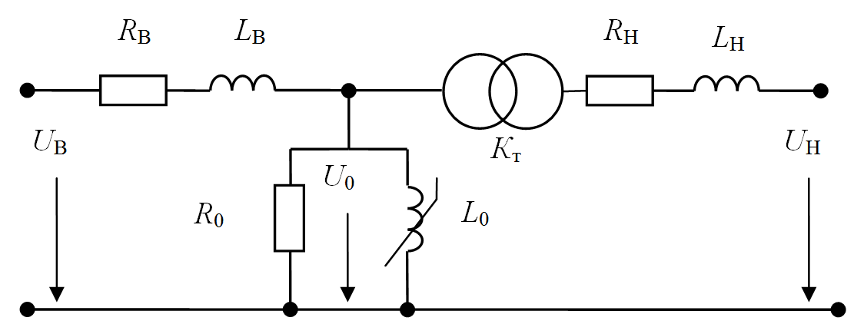

Рисунок 1 – Схема замещения двухобмоточного трансформатора

Эффект намагничивания трансформатора моделируется приближенно в соответствии с РД 153-34.3-35.125-99 «Руководство по защите электрических сетей 6-1150 кВ от грозовых и внутренних перенапряжений».

Блок имеет 2 входных сигнала.

**Входные сигналы:**

1. Напряжение на обмотке высшего напряжения, *U*В, В.
2. Напряжение на обмотке низшего напряжения, *U*Н, В.

**Свойства блока:**

* Тип трансформатора;
* Номинальная мощность, кВА;
* Номинальное напряжение обмотки ВН, кВ;
* Номинальное напряжение обмотки НН, кВ;
* Потери холостого хода, кВт;
* Потери короткого замыкания, кВт;
* Напряжение короткого замыкания, %;
* Ток холостого хода, %;
* Номинальная частота, Гц;

Расчетные свойства для справки пользователю.

* Номинальный ток обмотки ВН, А;
* Номинальный ток обмотки НН, А;
* Номинальный ток холостого хода, А;
* Коэффициент трансформации.

**Параметры блока**

* Ток обмотки ВН, А;
* Ток обмотки НН, А;
* Активная мощность обмотки ВН, кВт;
* Реактивная мощность обмотки ВН, кВАр;
* Полная мощность обмотки ВН, кВА;
* Активная мощность обмотки НН, кВт;
* Реактивная мощность обмотки НН, кВАр;
* Полная мощность обмотки НН, кВА.